Всероссийский семейный фестиваль сбережений и инвестиций соберет семьи разных регионов в Финуниверситете

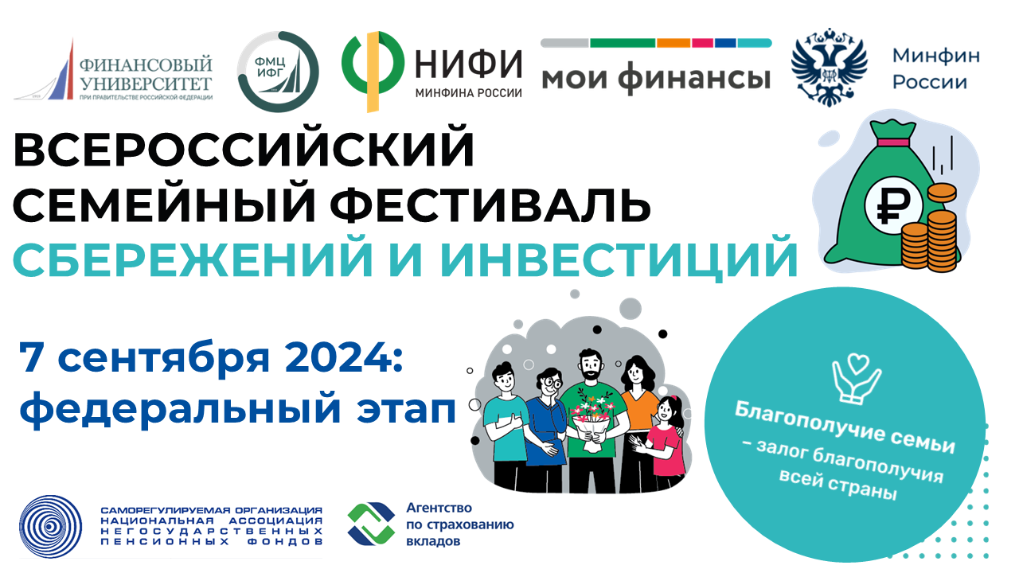

О Фестивале
«Благополучие семьи – залог благополучия всей страны» - таков слоган Фестиваля. Его проводит впервые Финансовый университет в два этапа: в 23 регионах России в июне и в Москве в сентябре. Главная цель – привлечение внимания взрослого населения к вопросам сохранности собственных семейных средств в кратко- и долгосрочной перспективе. Фестиваль проводится при всесторонней поддержке Минфина России на базе филиалов и головного отделения Финансового университета при Правительстве РФ.
В декабре 2023 года Минфином и Банком России была принята новая Стратегия повышения финансовой грамотности и формирования финансовой культуры до 2030 года. В ней отразились новые задачи реализаторов Стратегии: ориентация населения на долгосрочное финансовое планирование, постоянное обновление знаний о противодействии мошенникам, проактивный подход к повышению собственной информированности о финансовых услугах. Появилось и новое направление работы – повышение финансовой грамотности предпринимателей и лиц, планирующих предпринимательскую деятельность, а также международное сотрудничество в области финансового образования.
Именно эти задачи вкупе с празднованием Года Семьи в России в 2024 году и привели к тому, что федеральный методический центр финансовой грамотности, функционирующий на базе Института финансовой грамотности Финуниверситета, получил ответственное задание от Минфина России – провести Всероссийский фестиваль сбережений и инвестиций. Опыт организации всероссийских мероприятий позволил составить разнообразную программу активностей для участников в современных популярных форматах. Если лекции, то интерактивные, если соревнования, то динамичные и геймифицированные. Квизы, квесты, мастер-классы, симуляторы... Участники Фестиваля учатся сберегать, сохранять, защищать и преумножать семейный и личный бюджет здесь и сейчас, в разных формах, с наставниками и проводниками знаний.
Фестиваль – это эффективный инструмент реализации задач Стратегии повышения финансовой грамотности и формирования финансовой культуры до 2030 года. Участники, а позже и аудитория средств массовой информации, социальных сетей, телевидения и радио, которые становятся зрителями Фестиваля, узнают о новых финансовых инструментах, видят примеры их использования, учатся противодействовать мошенникам, видя традиционные и новые схемы социального инжиниринга, наконец, выходят на новый уровень понимания функционирования финансовых институтов и рынков.
О региональном этапе Фестиваля 8 июня:
На первом этапе Фестиваля в каждом регионе были свои изюминки, связанные с особенностями уникальных субъектов России. В Курске, например, участники выбрались во внутренний двор на свежем воздухе и на удобных креслах-грушах наслаждались хорошей погодой. В Калуге, пока взрослые боролись за победу, младших ребят принял кулинарный цех. В Уфе все желающие в перерывах между финансовыми активностями могли поупражняться в гончарном ремесле с настоящим мастером на гончарном круге. В Красноярске весь фестиваль координаторам помогал огромный Чебурашка, который стал любимцем и детей, и взрослых. В Барнауле семьи учились ориентироваться в лаборатории виртуальной реальности. В Москве работала фотолаборатория Фестиваля, где все желающие могли получить своё семейное фото с символикой фестиваля на память в режиме реального времени.
Точнее любых описаний о первом региональном этапе Фестиваля, прошедшего 8 июня, скажут слова главных героев – семей-участников:
Семья Сатюковых из Сосновоборска, Красноярский край:
«О том, что состоится такой фестиваль, мы узнали из новостей в Интернете и непременно захотели стать его участниками, - рассказал Андрей Сатюков. – Это хорошая затея, а тема финансов актуальна, как я мыслю, для всех российских семей со средним достатком. Поэтому мы прошли регистрацию и приехали в Красноярск утром 8 июня».
Семья Васильевых - победители регионального этапа в Орловской области:
«Участие в этом конкурсе — прекрасная возможность для членов семьи и для меня лично узнать что-то новое о финансовой грамотности, повысить свой уровень и хорошо провести время с семьей! Отличная атмосфера, дружелюбный коллектив, — все очень понравилось».
Семья Павловых-Перелет из г. Благовещенск, Амурская область:
«На фестивале мы не только проверили свои знания, но и узнали много нового про сбережения и инвестиции. Спасибо организаторам, хороший доступный материал, легкое общение, вызвали интерес к финансовым вопросам, что очень важно в наше время!».
Семья Перфильевых, Московская область:
«Чем больше таких игр, тем больше мы будем знать, как быть финансово защищенным, как вкладываться, куда не нужно вкладываться, чтобы не рисковать лишний раз: это очень полезно для любого».
Семья Ксеницких, победители регионального этапа в Краснодарском крае:
«Приятно быть победителем, очень неожиданно, все участники были настолько эрудированными! Мы с радостью будем представлять Краснодарский край и город-герой Новороссийск на мероприятии в Москве»

Каждый региональный этап начался с видеообращения заместителя министра финансов России П.А. Кадочникова и общей лекции, где участники познакомились или углубили знания по инструментам сбережений и инвестиций.
«Мероприятия фестиваля направлены на приобретение практических навыков управления семейными финансами, они будут интересны и взрослым, и детям. Мы проводим семейный фестиваль для тех, кто хочет повысить уровень своих знаний о финансах, навыки финансового планирования, разобраться в том, как сберегать и инвестировать с помощью современных финансовых инструментов, как противостоять мошенникам», – прокомментировал заместитель Министра финансов Павел Кадочников.
Во многих субъектах на Фестиваль приехали главные лица министерств финансов областей, краев и республик, чтобы вместе с участниками выяснить, какие разделы финансовой культуры требуют особого внимания.
«Главная цель мероприятия – получение новых знаний в области личного и семейного финансового благосостояния. Это очень полезно, поскольку население не всегда знает, как правильно управлять финансами и вложить средства», – отметила Ирина Скороходова, начальник управления налоговой политики и государственного долга министерства финансов Владимирской области.
«Из-за большого выбора финансовых инструментов в современном мире многие теряются и не всегда могут правильно подобрать самый оптимальный вариант для эффективного достижения своих целей», - отметила первый заместитель министра экономики и финансов Московской области Валерия Волкова.
«В рамках реализации Стратегии повышения финансовой грамотности и формирования финансовой культуры до 2030 года акцент делается на формировании правильных поведенческих моделей и отработке практических навыков управления личными финансами», - Наталья Лукьянова, начальник отдела по обеспечению открытости бюджета Комитета финансов Санкт-Петербурга.
«Несмотря на то, что фестиваль – веселое и праздничное событие с квизами, квестами и конкурсами, на самом деле за ним стоят очень серьезные государственные задачи, связанные с благополучием и благосостоянием населения. И задача государства - дать людям максимально хорошие и правильные инструменты, площадки и поддержку для реализации этих задач», - уверена первый заместитель министра финансов Красноярского края Ольга Собещанская.
Институт финансовой грамотности отдельно благодарит за творческое начало семью Сатюковых из г. Сосновоборска Красноярского края. Эти участники написали и исполнили песню под гитару про финансовую грамотность, закрепив усвоенные на Фестивале знания с помощью музыки.
О федеральном этапе Фестиваля 7 сентября в г. Москве:
Федеральный этап Всероссийского семейного фестиваля пройдёт 7 сентября в учебно-оздоровительном комплексе Финуниверситета «Лесное озеро». Участников ждут образовательные мастер-классы и интерактивные лекции от партнеров Фестиваля: НИФИ Минфина России, музея Финуниверситета, Национальной ассоциации негосударственный пенсионных фондов НАПФ, платформы мошеловка.рф.
Главным событием дня станет соревнование за звание самой финансово грамотной семьи России. Это будет дружеское состязание команд-семей, победителей регионального этапа Фестиваля из всех 23 регионов России. Пройдёт оно в формате интеллектуального соревнования в несколько туров на время, как это происходит на брейн-рингах и квизах. Все вопросы конечно же будут касаться финансов, личных и общественных.
Во время церемонии награждения семьи-победителя для участников предусмотрены и дополнительные сюрпризы: возможность стать частью истории и поучаствовать в социологическом научном исследовании инструментов повышения финансовой грамотности и формирования финансовой культуры кафедры социологии Финуниверситета, которое станет основой для предложений по повышению эффективности реализации Стратегии повышения финграмотности, а также победить в лотерее грамотности по вкладам от Агентства по страхованию вкладов.
Конечно же с собой участники увезут не только впечатления, призы и подарки. Институт финансовой грамотности подарит каждой семье комплект просветительских материалов по самым актуальным для населения финансовым темам, выявленным в ходе соцопросов: путеводители по госпорталам, важнейшие данные о пенсиях, страховании рисков, накоплениях и сберегательных продуктах, кредитах, инструкции для настоящих и будущих предпринимателей и самозанятых.
После церемонии награждения победителя, уже 8 сентября участники Фестиваля отправятся на увлекательные экскурсии по Москве. Ряд объектов конечно будет связан с финансовой системой Российской Федерации.
Музей Финансового университета является одним из активных соорганизаторов мероприятий Института финансовой грамотности. Участников федерального этапа фестиваля ждет тематическая экспозиция «Военные деньги», раскрывающая экономические возможности использования финансов как оружия. Музей Финансового университета – эта уникальная возможность ознакомится с историей денег и платежных инструментов, историей финансовых учреждений и становления отечественной финансовой системы, способствующая формированию знаний, позволяющих ценить историю, приумножать традиции и сохранять историко-культурное наследие нашей страны. Участники викторины, организованной Музеем Финуниверситета, получат в подарок уникальные книги авторства Ректора Финуниверситета профессора С.Е. Прокофьева о военных деньгах и книги о других финансовых уроках истории.
Участники федерального этапа также посетят мастер-класс Мошеловка.рф, платформы для борьбы с мошенниками, где можно оставлять сообщения с описанием мошенничества, с которым столкнулись. Полученные обращения эксперты систематизируют и передают агрегированные данные в Банк России и правоохранительные органы. Далее на основании имеющихся данных разрабатывают законодательные инициативы и проводят просветительскую работу по предотвращению мошенничества. Для участников семейного фестиваля Мошеловка.рф также подготовила мероприятие на основе практических кейсов с целью обезопасить себя, своих близких и знакомых от финансовых мошенничеств.
Национальная ассоциация негосударственный пенсионных фондов НАПФ ответит на все вопросы относительно новейшего инструмента долгосрочного финансового планирования – программы долгосрочных сбережений. Уже 1 миллион россиян участвуют в программе, и это знаковое событие будет отмечено флешмобом-сюрпризом для всех участников Фестиваля.
Об объединяющей силе Фестиваля:
Всероссийский семейный Фестиваль сбережений и инвестиций был задуман Минфином России как просветительское мероприятие в рамках реализации Стратегии повышения финграмотности. Институт финансовой грамотности Финуниверситета, главный организатор Фестиваля, в результате взаимодействия с соорганизаторами – Минфином России, НИФИ Минфина России, и партнерами Фестиваля – Банком России, НАПФ, АСВ, министерствами и ведомствами, коммерческими банками, в т.ч. Сбер, Уралсиб, Кузнецкий, платформой мошеловка.рф, региональными центрами финансовой грамотности в субъектах, превратил его в масштабный проект, где объединяются жители разных регионов России, объединяются семьи на своём пути к финансовым знаниям, объединяются профессионалы и волонтёры финансового просвещения, объединяются граждане России независимо от профессии, но по признаку несения ответственности за собственное финансовое настоящее и будущее.
О будущем Фестиваля:
На федеральном этапе Фестиваля 7 сентября будет проведено социологическое исследование мнения непосредственных участников Фестиваля о нём, его эффективности, необходимых темах и активностях. Проект несомненно продолжится в будущем, чтобы объединить всех участников финансового просвещения в стране, вовлечь взрослое население России в процесс постоянного обучения финансовой грамотности и объединить семьи, друзей, трудовые коллективы на настоящем празднике финансовых знаний.

